1. Projektidee
Projektname: Buchbibliothek
Projektbeschreibung: Die Buchbibliothek ermöglicht Benutzern das Verwalten ihrer Buchsammlung. Benutzer können Bücher hinzufügen, deren Informationen aktualisieren, sie löschen und alle verfügbaren Bücher anzeigen.
Arbetisplan
Vorbereitung (Block 1/3)
Projektidee (10min), User Stories und Akzeptanzkriterien (20min), Datenmodell ERM (20min)
Planung der REST-API Endpunkten basierend auf dem Datenmodell und den User Stories (30min)
Implementierung (Block 2und3/3)
Bibliothek implementieren(300min) Projektdokumentation fertigstellen(60min)

User Stories
- User Story 1: Als Benutzer möchte ich ein Buch und Authoren hinzufügen, um es in meiner Bibliothek zu speichern.
- User Story 2: Als Benutzer möchte ich die Informationen eines Buches und der Authoren aktualisieren, um die neuesten Daten zu reflektieren.
- User Story 3: Als Benutzer möchte ich ein Buch löschen, wenn ich es nicht mehr in meiner Sammlung habe.
- User Story 4: Als Benutzer möchte ich alle Bücher und Authoren in meiner Bibliothek abrufen, um einen Überblick über meine Sammlung zu haben.
- User Story 5: Als Benutzer möchte ich alle Bücher einzelnen Authoren Abrufen können, um einen überblick über meine Sammlung zu haben.
- User Story 5: Als Benutzer möchte ich alle Reviews zu jedem Buch Abrufen können, um einen überblick über die Beliebtheit zu haben.

Akzeptanzkriterien
- Der Benutzer kann ein Buch mit Titel und Autor(en) hinzufügen.
- Der Benutzer kann die Informationen eines Buches bearbeiten.
- Der Benutzer kann ein Buch entfernen.
- Der Benutzer kann eine vollständige Liste aller Bücher mit Titel und Autor(en) anzeigen lassen.
- Der Benutzer kann die Bücher eines bestimmten Autors abrufen, und die Liste zeigt Titel und Genre an.
- Der Benutzer kann alle Bewertungen eines ausgewählten Buches abrufen.

3. Datenmodell

-- Tabelle: authors
CREATE TABLE authors (
id INT PRIMARY KEY AUTO_INCREMENT,
name VARCHAR(100) NOT NULL,
);
-- Tabelle: books
CREATE TABLE books (
id INT PRIMARY KEY AUTO_INCREMENT,
title VARCHAR(200) NOT NULL,
genre VARCHAR(50),
);
-- Verknüpfungstabelle: author_book
CREATE TABLE author_book (
author_id INT,
book_id INT,
PRIMARY KEY (author_id, book_id),
FOREIGN KEY (author_id) REFERENCES authors(id) ON DELETE CASCADE,
FOREIGN KEY (book_id) REFERENCES books(id) ON DELETE CASCADE
);
-- Tabelle: reviews
CREATE TABLE reviews (
id INT PRIMARY KEY AUTO_INCREMENT,
rating TINYINT CHECK (rating BETWEEN 1 AND 5),
comment TEXT,
book_id INT,
FOREIGN KEY (book_id) REFERENCES books(id) ON DELETE CASCADE
);
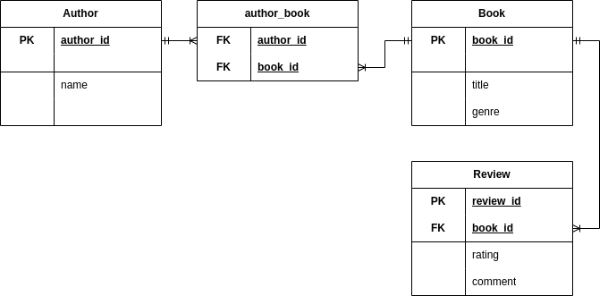

4. Geplante REST-API Endpunkte
Endpoint | Methode | Beschreibung
GET /books | GET | Ruft alle Bücher ab.
POST /books | POST | Fügt ein neues Buch hinzu.
PUT /books/{id} | PUT | Aktualisiert die Informationen eines bestehenden Buches.
DELETE /books/{id} | DELETE | Löscht ein Buch aus der Bibliothek.
GET /authors | GET | Ruft alle Autoren ab.
POST /authors | POST | Fügt einen neuen Autor hinzu.
GET /books/{authorId} | GET | Ruft alle Bücher eines bestimmten Autors ab.
GET /books/{id}/reviews | GET | Ruft alle Bewertungen zu einem bestimmten Buch ab.

5. Testplan
Die Applikation wird manuell getestet. Die wichtigsten Funktionalitäten werden wie folgt getestet:

Testfälle
- Positivtests:
  - Buch hinzufügen: Überprüfen, ob ein Buch erfolgreich hinzugefügt wird.
  - Buch abrufen: Überprüfen, ob alle Bücher korrekt angezeigt werden.
  - Buch aktualisieren: Überprüfen, ob die Aktualisierung der Buchinformationen erfolgreich ist.
- Negativtests:
  - Ungültige Buchdaten: Überprüfen, ob eine Fehlermeldung angezeigt wird, wenn ungültige Daten eingegeben werden.
  - Löschen eines nicht existierenden Buches: Überprüfen, ob eine Fehlermeldung angezeigt wird.
  - Abrufen eines Buches mit ungültiger ID: Überprüfen, ob eine Fehlermeldung angezeigt wird.

Installationsanleitung:

1. Laden sie mein Projekt als eine Zip Datei herunter.
2. entpacken sie die Datei auf ihrem Rechner.
3. Erstellen sie mit hilfe von MySQL eine Datenbank.
4. Starten sie die anwendung mit: mvn spring-boot:run
5. gehen sie auf ihren WebBrowser und suchen sie nach

